Комплект оценочных средств, используемых для проведения олимпиады профессионального мастерства по укрупненной группе специальностей СПО 35.00.00 Сельское, лесное и рыбное хозяйство

Фонд оценочных средств
Всероссийской олимпиады профессионального мастерства
по укрупненной группе специальностей СПО
35.00.00 Сельское, лесное и рыбное хозяйство:
35.02.07 Механизация сельского хозяйства

Томск 2018

ФОС разработан:
Группой педагогических работников ОГБПОУ «Томский аграрный колледж»:

Рассмотрен на:
1.Заседании Предметно-цикловой комиссии протокол №6 от 19.03.2018г.
2. Заседании предметно-цикловой комиссии « Специальных технических дисциплин», протокол №6 от 19.01.2017г.

Содержание
- Спецификация Фонда оценочных средств.
- Паспорт практического задания «Перевод профессионального текста».
- Паспорт практического задания инвариантной части практического задания 2 уровня.
- Паспорт практического задания вариативной части практического задания 2 уровня.
- Оценочные средства (демоверсии, включающие инструкции по выполнению)
- Сводная ведомость оценок результатов выполнения заданий I уровня
- Ведомость оценок результатов выполнения практического задания II уровня
- Сводная ведомость оценок результатов выполнения практических заданий II уровня
- Сводная ведомость оценок результатов выполнения профессионального комплексного задания
- Методические материалы
Спецификация Фонда оценочных средств

- Назначение Фонда оценочных средств
  - Фонд оценочных средств (далее – ФОС) - комплекс методических и оценочных средств, предназначенных для определения уровня сформированности компетенций участников Всероссийской олимпиады профессионального мастерства обучающихся по специальностям среднего профессионального образования (далее – Олимпиада).
ФОС является неотъемлемой частью методического обеспечения процедуры проведения Олимпиады, входит в состав комплекта документов организационно-методического обеспечения проведения Олимпиады.
Оценочные средства – это контрольные задания, а также описания форм и процедур, предназначенных для определения уровня сформированности компетенций участников олимпиады.
1.2. На основе результатов оценки конкурсных заданий проводятся следующие основные процедуры в рамках Всероссийской олимпиады профессионального мастерства:
процедура определения результатов участников, выявления победителя олимпиады (первое место) и призеров (второе и третье места);
процедура определения победителей в дополнительных номинациях.

2.Документы, определяющие содержание Фонда оценочных средств
2.1. Содержание Фонда оценочных средств определяется на основе и с учетом следующих документов:
Федерального закона от 29 декабря 2012 г. № 273-ФЗ «Об образовании в Российской Федерации»;
приказа Министерства образования и науки Российской Федерации от 14 июня 2013 г. № 464 «Об утверждении Порядка организации и осуществления образовательной деятельности по образовательным программам среднего профессионального образования»;
приказа Министерства образования и науки Российской Федерации от 29 октября 2013 г. № 1199 «Об утверждении перечня специальностей среднего профессионального образования»;
приказа Министерства образования и науки РФ от 18 ноября 2015 г. № 1350 «О внесении изменений в перечни профессий и специальностей среднего профессионального образования, утвержденные приказом Министерства образования и науки Российской Федерации от 29 октября 2013 г. № 1199»;
регламента организации и проведения Всероссийской олимпиады профессионального мастерства обучающихся по специальностям среднего профессионального образования, утвержденного директором Департамента государственной политики в сфере подготовки рабочих кадров и ДПО Минобрнауки России Н.М. Золотаревой от 26 декабря 2016 года;
приказа Министерства образования и науки Российской Федерации от 07.05.2014г. № 454 «Об утверждении федерального государственного образовательного стандарта среднего профессионального образования по специальности 35.02.05 Агрономия»,
приказа Министерства образования и науки Российской Федерации от 07.05.2014г. № 456 «Об утверждении федерального государственного образовательного стандарта среднего профессионального образования по специальности 35.02.07 Механизация сельского хозяйства,
приказа Министерства образования и науки Российской Федерации от 07.05.2014г. № 457 «Об утверждении федерального государственного образовательного стандарта среднего профессионального образования по специальности 35.02.08 Электрификация и автоматизация сельскохозяйственного производства, (указываются утверждающие документы по всем специальностям СПО, входящим в УГС, по которым проводится Олимпиада).
приказа Министерства труда и социальной защиты РФ от 11 ноября 2014 г. № 857н "Об утверждении профессионального стандарта «Агроном»,
приказа Министерства труда и социальной защиты РФ от 21 мая 2014 г. № 340н "Об утверждении профессионального стандарта «Специалист в области механизации сельского хозяйства», (указываются утверждающие документы по всем профессиональным стандартам, соответствующим специальностям СПО, входящим в УГС, по которым проводится Олимпиада - в случае наличия);
Регламента Финала национального чемпионата «Молодые профессионалы» (WORLDSKILLS RUSSIA)
3. Подходы к отбору содержания, разработке структуры оценочных средств и процедуре применения
3.1. Программа конкурсных испытаний Олимпиады предусматривает для участников выполнение заданий двух уровней.
Задания I уровня формируются в соответствии с общими и профессиональными компетенциями специальностей среднего профессионального образования.
Задания II уровня формируются в соответствии с общими и профессиональными компетенциями специальностей укрупненной группы специальностей СПО.
Для лиц с ограниченными возможностями здоровья формирование заданий осуществляется с учетом типа нарушения здоровья.
3.2. Содержание и уровень сложности предлагаемых участникам заданий соответствуют федеральным государственным образовательным стандартам СПО, учитывают основные положения соответствующих профессиональных стандартов, требования работодателей к специалистам среднего звена.
3.3. Задания 1 уровня состоят из тестового задания и практических задач.
3.4. Задание «Тестирование» состоит из теоретических вопросов, сформированных по разделам и темам.
Предлагаемое для выполнения участнику тестовое задание включает 2 части - инвариантную и вариативную, всего 40 вопросов.
Инвариантная часть задания «Тестирование» содержит 20 вопросов по пяти тематическим направлениям, из них 4 – закрытой формы с выбором ответа, 4 – открытой формы с кратким ответом, 4 - на установление соответствия, 4 - на установление правильной последовательности. Тематика, количество и формат вопросов по темам инвариантной части тестового задания едины для всех специальностей СПО.
Вариативная часть задания «Тестирование» содержит 20 вопросов не менее, чем по двум тематическим направлениям. Тематика, количество и формат вопросов по темам вариативной части тестового задания формируются на основе знаний, общих для специальностей, входящих в УГС, по которой проводится Олимпиада.
Алгоритм формирования инвариантной части задания «Тестирование» для участника Олимпиады единый для всех специальностей СПО.
Таблица 1
Алгоритм формирования содержания задания «Тестирование»
№ п\п | Наименование темы вопросов | Кол-во вопросов | Формат вопросов
 |  |  | Выбор ответа | Откры-тая форма | Вопрос на соответствие | Вопрос на установление послед. | Макс.  балл
 | Инвариантная часть тестового задания
1 | Информационные технологии в профессиональной деятельности | 4 | 1 | 1 | 1 | 1 | 1
2 | Оборудование, материалы, инструменты | 4 | 1 | 1 | 1 | 1 | 1
3 | Системы качества, стандартизации и сертификации | 4 | 1 | 1 | 1 | 1 | 1
4 | Охрана труда, безопасность жизнедеятельности, безопасность окружающей среды | 4 | 1 | 1 | 1 | 1 | 1
5 | Экономика и правовое обеспечение профессиональной деятельности | 4 | 1 | 1 | 1 | 1 | 1
 | ИТОГО: | 20 |  |  |  |  | 5
 | Вариативный раздел тестового задания (специфика УГС)*
1 | Основы механизации, электрификации и автоматизации сельскохозяйственного производства | 10 | 3 | 5 | 1 | 1 | 2
2 | Сельскохозяйственная техника и технологии механизированных работ в сельскохозяйственном производстве | 10 | - | 2 | 6 | 2 | 3
 | ИТОГО: | 20 |  |  |  |  | 5
 | ИТОГО: | 40 |  |  |  |  | 10
* Распределение заданий по вариативной части тестового задания является примерной, рекомендуемой для возможного использования

Вопрос закрытой формы с выбором одного варианта ответа состоит из неполного тестового утверждения с одним ключевым элементом и множеством допустимых заключений, одно из которых являются правильным.
Вопрос открытой формы имеет вид неполного утверждения, в котором отсутствует один или несколько ключевых элементов, в качестве которых могут быть: число, слово или словосочетание. На месте ключевого элемента в тексте задания ставится многоточие или знак подчеркивания.
Вопрос на установление правильной последовательности состоит из однородных элементов некоторой группы и четкой формулировки критерия упорядочения этих элементов.
Вопрос на установление соответствия. Состоит из двух групп элементов и четкой формулировки критерия выбора соответствия между ними. Соответствие устанавливается по принципу 1:1 (одному элементу первой группы соответствует только один элемент второй группы). Внутри каждой группы элементы должны быть однородными. Количество элементов во второй группе должно соответствовать количеству элементов первой группы. Количество элементов как в первой, так и во второй группе должно быть не менее 4.
Выполнение задания «Тестирование» реализуется посредством применения прикладных компьютерных программ, что обеспечивает возможность генерировать для каждого участника уникальную последовательность заданий, содержащую требуемое количество вопросов из каждого раздела и исключающую возможность повторения заданий. Для лиц с ограниченными возможностями здоровья предусматриваются особые условия проведения конкурсного испытания.
При выполнении задания «Тестирование» участнику Олимпиады предоставляется возможность в течение всего времени, отведенного на выполнение задания, вносить изменения в свои ответы, пропускать ряд вопросов с возможностью последующего возврата к пропущенным заданиям.
3.5. Практические задания 1 уровня включают два вида заданий: задание «Перевод профессионального текста (сообщения)» и «Задание по организации работы коллектива».
3.6. Задание «Перевод профессионального текста (сообщения)» позволяет оценить уровень сформированности:
умений применять лексику и грамматику иностранного языка для перевода текста на профессиональную тему;
умений общаться (устно и письменно) на иностранном языке на профессиональные темы;
способность использования информационно-коммуникационных технологий в профессиональной деятельности.
Задание по переводу текста с иностранного языка на русский включает 2 задачи:
перевод текста, содержание которого включает профессиональную лексику (возможен вариант аудирования);
ответы на вопросы по тексту (аудирование, выполнение действия).
Объем текста на иностранном языке составляет (1500-2000) знаков.
Задание по переводу иностранного текста разработано на языках, которые изучают участники Олимпиады.
(УГС 35.00.00 Сельское, лесное и рыбное хозяйство: 35.02.07 Механизация сельского хозяйства)
3.8. Задания II уровня - это содержание работы, которую необходимо выполнить участнику для демонстрации определённого вида профессиональной деятельности в соответствии с требованиями ФГОС и профессиональных стандартов с применением практических навыков, заключающихся в проектировании, разработке, выполнении работ или изготовлении продукта (изделия и т.д.) по заданным параметрам с контролем соответствия результата существующим требованиям.
Количество заданий II уровня, составляющих общую или вариативную часть, одинаковое для специальностей или УГС профильного направления Олимпиады.
3.9. Задания II уровня подразделяются на инвариантную и вариативную части.
3.10. Инвариантная часть заданий II уровня формируется в соответствии с общими и профессиональными компетенциями специальностей УГС, умениями и практическим опытом, которые являются общими для всех специальностей, входящих в УГС.
Инвариантная часть заданий II уровня представляет собой практическое задание, которые содержит 2- 3 задачи.
Количество оцениваемых задач, составляющих то или иное практическое задание, одинаковое для всех специальностей СПО, входящих в УГС, по которой проводится Олимпиада.
35.02.07 Механизация сельского хозяйства.
3.11. Вариативная часть задания II уровня формируется в соответствии со специфическими для каждой специальности, входящей в УГС профессиональными компетенциями, умениями и практическим опытом с учетом трудовых функций профессиональных стандартов.
Практические задания разработаны в соответствии с объектами и видами профессиональной деятельности обучающихся по конкретным специальностям, или подгруппам специальностей, входящим в УГС.
Вариативная часть задания II уровня содержит 2-3 задачи различных уровней сложности.
(по УГС 35.00.00 Сельское, лесное и рыбное хозяйство: 35.02.07 Механизация сельского хозяйства,)
3.12. Для лиц с ограниченными возможностями здоровья определение структуры и отбор содержания оценочных средств осуществляется с учетом типа нарушения здоровья.

4. Система оценивания выполнения заданий
4.1. Оценивание выполнения конкурсных заданий осуществляется на основе следующих принципов:
соответствия содержания конкурсных заданий ФГОС СПО по специальностям, входящим в укрупненную группу специальностей, учёта требований профессиональных стандартов и работодателей;
достоверности оценки – оценка выполнения конкурсных заданий должна базироваться на общих и профессиональных компетенциях участников Олимпиады, реально продемонстрированных в моделируемых профессиональных ситуациях в ходе выполнения профессионального комплексного задания;
адекватности оценки – оценка выполнения конкурсных заданий должна проводиться в отношении тех компетенций, которые необходимы для эффективного выполнения задания;
надежности оценки – система оценивания выполнения конкурсных заданий должна обладать высокой степенью устойчивости при неоднократных (в рамках различных этапов Олимпиады) оценках компетенций участников Олимпиады;
комплексности оценки – система оценивания выполнения конкурсных заданий должна позволять интегративно оценивать общие и профессиональные компетенции участников Олимпиады;
объективности оценки – оценка выполнения конкурсных заданий должна быть независимой от особенностей профессиональной ориентации или предпочтений членов жюри.
4.2. При выполнении процедур оценки конкурсных заданий используются следующие основные методы:
метод экспертной оценки;
метод расчета первичных баллов;
метод расчета сводных баллов;
метод агрегирования результатов участников Олимпиады;
метод ранжирования результатов участников Олимпиады.
4.3. Результаты выполнения практических конкурсных заданий оцениваются с использованием следующих групп целевых индикаторов: основных и штрафных.
4.2. При оценке конкурсных заданий используются следующие основные процедуры:
процедура начисления основных баллов за выполнение заданий;
процедура начисления штрафных баллов за выполнение заданий;
процедура формирования сводных результатов участников Олимпиады;
процедура ранжирования результатов участников Олимпиады.
4.4. Результаты выполнения конкурсных заданий оцениваются по 100-балльной шкале:
за выполнение заданий I уровня максимальная оценка - 30 баллов: тестирование -10 баллов, практические задачи – 20 баллов (перевод текста) – 10 баллов, задание по организации работы коллектива – 10 баллов);
за выполнение заданий II уровня максимальная оценка - 70 баллов: общая часть задания – 35 баллов, вариативная часть задания – 35 баллов).
4.5. Оценка за задание «Тестирование» определяется простым суммированием баллов за правильные ответы на вопросы.
В зависимости от типа вопроса ответ считается правильным, если:
при ответе на вопрос закрытой формы с выбором ответа выбран правильный ответ;
при ответе на вопрос открытой формы дан правильный ответ;
при ответе на вопрос на установление правильной последовательности установлена правильная последовательность;
при ответе на вопрос на установление соответствия, если сопоставление произведено верно для всех пар.

Таблица 2
Структура оценки за тестовое задание
№ п\п | Наименование темы вопросов | Кол-во вопросов | Количество баллов
 |  |  | Вопрос на выбор ответа | Открытая форма вопроса | Вопрос на соответствие | Вопрос на установление послед. | Макс.  балл
 | Инвариантная часть тестового задания
1 | Информационные технологии в профессиональной деятельности | 4 | 0,1 | 0,2 | 0,3 | 0,4 | 1
2 | Оборудование, материалы, инструменты | 4 | 0,1 | 0,2 | 0,3 | 0,4 | 1
3 | Системы качества, стандартизации и сертификации | 4 | 0,1 | 0,2 | 0,3 | 0,4 | 1
4 | Охрана труда, безопасность жизнедеятельности, безопасность окружающей среды | 4 | 0,1 | 0,2 | 0,3 | 0,4 | 1
5 | Экономика и правовое обеспечение профессиональной деятельности | 4 | 0,1 | 0,2 | 0,3 | 0,4 | 1
 | ИТОГО: | 20 |  |  |  |  | 5
 | Вариативный раздел тестового задания (специфика УГС)
1 | Основы механизации, электрификации и автоматизации сельскохозяйственного производства | 10 | 0,3 | 1,0 | 0,3 | 0,4 | 2
2 | Сельскохозяйственная техника и технологии механизированных работ в сельскохозяйственном производстве | 10 | 0,4 | 0,6 | 1,0 | 1,0 | 3
 | ИТОГО: | 20 |  |  |  |  | 5
 | ИТОГО: | 40 |  |  |  |  | 10

4.6. Оценивание выполнения практических конкурсных заданий I уровня осуществляется в соответствии со следующими целевыми индикаторами:
а) основные целевые индикаторы:
качество выполнения отдельных задач задания;
качество выполнения задания в целом.
б) штрафные целевые индикаторы, начисление (снятие) которых производится за нарушение условий выполнения задания (в том числе за нарушение правил выполнения работ).
Критерии оценки выполнения практических конкурсных заданий представлены в соответствующих паспортах конкурсного задания.
4.7. Максимальное количество баллов за практические конкурсные задания I уровня: «Перевод профессионального текста (сообщения)» составляет 10 баллов.
4.8. Оценивание конкурсного задания «Перевод профессионального текста» осуществляется следующим образом:
1 задача - перевод текста - 5 баллов;
2 задача – ответы на вопросы, выполнение действия, инструкция на выполнение которого задана в тексте или выполнение задания на аудирование – 5 баллов;
Критерии оценки являются едиными для всех УГС СПО.
При выполнении 2 задачи в содержание критериев могут быть внесены дополнения (изменения) касающиеся конкретной УГС, которые не влияют на удельный вес каждого критерия.
Таблица 3
Критерии оценки 1 задачи письменного перевода текста
№ | Критерии оценки | Количество баллов
1. | Качество письменной речи | 0-3
2. | Грамотность | 0-2

По критерию «Качество письменной речи» ставится:
3 балла – текст перевода полностью соответствует содержанию оригинального текста; полностью соответствует профессиональной стилистике и направленности текста; удовлетворяет общепринятым нормам русского языка, не имеет синтаксических конструкций языка оригинала и несвойственных русскому языку выражений и оборотов. Все профессиональные термины переведены правильно. Сохранена структура оригинального текста. Перевод не требует редактирования.
2 балла - текст перевода практически полностью (более 90% от общего объема текста) – понятна направленность текста и его общее содержание соответствует содержанию оригинального текста; в переводе присутствуют 1-4 лексические ошибки; искажен перевод сложных слов, некоторых сложных устойчивых сочетаний, соответствует профессиональной стилистике и направленности текста; удовлетворяет общепринятым нормам русского языка, не имеет синтаксических конструкций языка оригинала и несвойственных русскому языку выражений и оборотов. Присутствуют 1-2 ошибки в переводе профессиональных терминов. Сохранена структура оригинального текста. Перевод не требует редактирования.
1 балл – текст перевода лишь на 50% соответствует его основному содержанию: понятна направленность текста и общее его содержание; имеет пропуски; в переводе присутствуют более 5 лексических ошибок; имеет недостатки в стиле изложения, но передает основное содержание оригинала, перевод требует восполнения всех пропусков оригинала, устранения смысловых искажений, стилистической правки.
0 баллов – текст перевода не соответствует общепринятым нормам русского языка, имеет пропуски, грубые смысловые искажения, перевод требует восполнения всех пропусков оригинала и стилистической правки.
По критерию «Грамотность» ставится
2 балла – в тексте перевода отсутствуют грамматические ошибки (орфорграфические, пунктуационные и др.);
1 балл – в тексте перевода допущены 1-4 лексические, грамматические, стилистические ошибки (в совокупности);
0 баллов – в тексте перевода допущено более 4 лексических, грамматических, стилистических ошибок (в совокупности).
Таблица 4
Критерии оценки 2 задачи
«Перевод профессионального текста (сообщения)»
(ответы на вопросы, аудирование, выполнение действия)
№ | Критерии оценки | Количество баллов
1. | Глубина понимания текста | 0-4
2. | Независимость выполнения задания | 0-1

По критерию «Глубина понимания текста» (касающаяся особенностей профиля, УГС 35.00.0 Сельское, лесное и рыбное хозяйство: 35.02.07 Механизация сельского хозяйства:
4 балла – участник полностью понимает основное содержание текста, умеет выделить отдельную, значимую для себя информацию, догадывается о значении незнакомых слов по контексту;
3 балла – участник не полностью понимает основное содержание текста, умеет выделить отдельную, значимую для себя информацию, догадывается о значении более 80% незнакомых слов по контексту;
2 балла – участник не полностью понимает основное содержание текста, умеет выделить отдельную, значимую для себя информацию, догадывается о значении более 50% незнакомых слов по контексту;
1 балл - участник не полностью понимает основное содержание текста, с трудом выделяет отдельные факты из текста, догадывается о значении менее 50% незнакомых слов по контексту
0 баллов - участник не может выполнить поставленную задачу.
По критерию «Независимость выполнения задания» ставится:
1 балл – участник умеет использовать информацию для решения поставленной задачи самостоятельно без посторонней помощи, грамотно владеет профессиональной лексикой, дает полные исчерпывающие ответы на поставленные вопросы.
0 баллов - полученную информацию для решения поставленной задачи участник может использовать только при посторонней помощи; не владеет профессиональной лексикой, дает неверные ответы на поставленные вопросы.
4.9. Максимальное количество баллов за выполнение задания «Задание по организации работы коллектива» - 10 баллов.
Оценивание выполнения задания 1 уровня «Задание по организации работы коллектива» осуществляется следующим образом:
оценивается работа с учетной документацией и расчет показателей
4.10. Оценивание выполнения конкурсных заданий II уровня может осуществляться в соответствии со следующими целевыми индикаторами:
а) основные целевые индикаторы:
качество выполнения отдельных задач задания;
качество выполнения задания в целом;
скорость выполнения задания (в случае необходимости применения),
б) штрафные целевые индикаторы:
нарушение условий выполнения задания;
негрубые нарушения технологии выполнения работ;
негрубые нарушения санитарных норм.
Значение штрафных целевых индикаторов уточнено по каждому конкретному заданию.
Критерии оценки выполнения профессионального задания представлены в соответствующих паспортах конкурсных заданий.
4.11. Максимальное количество баллов за конкурсные задания II уровня 70 баллов.
4.12. Максимальное количество баллов за выполнение инвариантной части практического задания II уровня - 35 баллов.
Оценивание выполнения конкурсных заданий осуществляется на основе следующих принципов:
соответствия содержания конкурсных заданий ФГОС СПО по специальностям, входящим в укрупненную группу специальностей, учёта требований профессиональных стандартов и работодателей;
достоверности оценки – оценка выполнения конкурсных заданий должна базироваться на общих и профессиональных компетенциях участников Олимпиады, реально продемонстрированных в моделируемых профессиональных ситуациях в ходе выполнения профессионального комплексного задания;
адекватности оценки – оценка выполнения конкурсных заданий должна проводиться в отношении тех компетенций, которые необходимы для эффективного выполнения задания;
надежности оценки – система оценивания выполнения конкурсных заданий должна обладать высокой степенью устойчивости при неоднократных (в рамках различных этапов Олимпиады) оценках компетенций участников Олимпиады;
комплексности оценки – система оценивания выполнения конкурсных заданий должна позволять интегративно оценивать общие и профессиональные компетенции участников Олимпиады;
объективности оценки – оценка выполнения конкурсных заданий должна быть независимой от особенностей профессиональной ориентации или предпочтений членов жюри.
При выполнении процедур оценки конкурсных заданий используются следующие основные методы:
метод экспертной оценки;
метод расчета первичных баллов;
метод расчета сводных баллов;
метод агрегирования результатов участников Олимпиады;
метод ранжирования результатов участников Олимпиады.
Результаты выполнения практических конкурсных заданий оцениваются с использованием следующих групп целевых индикаторов: основных и штрафных.
При оценке конкурсных заданий используются следующие основные процедуры:
процедура начисления основных баллов за выполнение заданий;
процедура начисления штрафных баллов за выполнение заданий;
процедура формирования сводных результатов участников Олимпиады;
процедура ранжирования результатов участников Олимпиады.

4.13. Максимальное количество баллов за выполнение вариативной части практического задания II уровня - 35 баллов.
Оценивание выполнения данного задания осуществляется следующим образом:

5. Продолжительность выполнения конкурсных заданий
Рекомендуемое максимальное время, отводимое на выполнения заданий в день – 8 часов (академических).
Рекомендуемое максимальное время для выполнения 1 уровня:
тестовое задание – 1 час (астрономический);
перевод профессионального текста, сообщения – 1 час (академический);
решение задачи по организации работы коллектива - 1 час (академический).
Рекомендуемое максимальное время для выполнения отдельных заданий 2 уровня:
Инвариантная часть – 90 минут
вариативная часть - 180 минут

6. Условия выполнения заданий. Оборудование
6.1.Для выполнения задания «Тестирование» необходимо соблюдение следующих условий:
наличие компьютерного класса (классов) или других помещений, в котором размещаются персональные компьютеры, объединенные в локальную вычислительную сеть;
наличие специализированного программного обеспечения.
Должна быть обеспечена возможность единовременного выполнения задания всеми участниками Олимпиады.
6.2.Для выполнения заданий «Перевод профессионального текста» необходимо соблюдение следующих условий:
наличие компьютерного класса (классов) или других помещений, в котором размещаются персональные компьютеры, объединенные в локальную вычислительную сеть.
наличие словарей с профессиональной терминологией.
Должна быть обеспечена возможность единовременного выполнения задания всеми участниками Олимпиады.
6.3. Для выполнения заданий «Задание по организации работы коллектива» необходимо соблюдение условий:
наличие компьютерного класса (классов) или других помещений, в котором размещаются персональные компьютеры, объединенные в локальную вычислительную сеть
6.4. Выполнение конкурсных заданий II уровня проводится на разных производственных площадках, используется специфическое оборудование.
Требования к месту проведения, оборудованию и материалов указаны в паспорте задания.
7. Оценивание работы участника олимпиады в целом
7.1. Для осуществления учета полученных участниками олимпиады оценок заполняются индивидуальные сводные ведомости оценок результатов выполнения заданий I и II уровня.
7.2. На основе указанных в п.7.1.ведомостей формируется сводная ведомость, в которую заносятся суммарные оценки в баллах за выполнение заданий I и II уровня каждым участником Олимпиады и итоговая оценка выполнения профессионального комплексного задания каждого участника Олимпиады, получаемая при сложении суммарных оценок за выполнение заданий I и II уровня.
7.3. Результаты участников заключительного этапа Всероссийской олимпиады ранжируются по убыванию суммарного количества баллов, после чего из ранжированного перечня результатов выделяют 3 наибольших результата, отличных друг от друга – первый, второй и третий результаты.
При равенстве баллов предпочтение отдается участнику, имеющему лучший результат за выполнение заданий II уровня.
Участник, имеющий первый результат, является победителем Всероссийской олимпиады. Участники, имеющие второй и третий результаты, являются призерами Всероссийской олимпиады.
Решение жюри оформляется протоколом.
7.4.Участникам, показавшим высокие результаты выполнения отдельного задания, при условии выполнения всех заданий, устанавливаются дополнительные поощрения.
Номинируются на дополнительные поощрения:
участники, показавшие высокие результаты выполнения заданий профессионального комплексного задания по специальности или подгруппам специальностей УГС;
участники, показавшие высокие результаты выполнения отдельных задач, входящих в профессиональное комплексное задание;
участники, проявившие высокую культуру труда, творчески подошедшие к решению заданий.
Паспорт заданияI уровня – «Тестовое задание»
(часть комплексного задания I уровня)
Всероссийской Олимпиады профессионального мастерства обучающихся по специальностям среднего профессионального образования в 2017 году

№ п/п | 35.00.00 Сельское, лесное и рыбное хозяйство
Организатор заключительного этапа: Тамбовское областное государственное автономное профессиональное образовательное учреждение «Аграрно-промышленный колледж»
1 | 35.02.05 Агрономия, приказ Минобрнауки России от 07.05.2014 №454 |  |  |  | 35.02.07 Механизация сельского хозяйства, приказ Минобрнауки России от 07.05.2014 №456
 | 35.02.08 Электрификация и автоматизация сельскохозяйственного производства, приказ Минобрнауки России от 07.05.2014 № 457
2 | ПК 1.1 Выбирать агротехнологии для различных сельскохозяйственных культур  ПК 1.3 Осуществлять уход за посевами и посадками сельскохозяйственных культур  ПК 1.5 Проводить уборку и первичную обработку урожая  ПК 2.2 Проводить агротехнические мероприятия по защите почв от эрозии и дефляции  ПК 2.3 Контролировать состояние мелиоративных систем  ПК 3.1 Выбирать способы и методы закладки продукции растениеводства на хранение  ПК 3.2 Подготавливать объекты для хранения продукции растениеводства к эксплуатации  ПК3.4 Организовывать и осуществлять подготовку продукции растениеводства в период хранения |  |  |  | ПК 1.1-1.6  ПК 1.1. Выполнять регулировку узлов, систем и механизмов двигателя и приборов электрооборудования  ПК 1.2 Подготавливать почвообрабатывающие машины.  ПК 1.3. Подготавливать посевные, посадочные машины и машины для ухода за посевами  ПК 11.4.Подготавливать уборочные машины  ПК 1.6 Подготавливать рабочее и вспомогательное оборудование тракторов и автомобилей.  ПК 2.1-2.4.  ПК 2.1. Определять рациональный состав агрегатов и их эксплуатационные показатели  ПК 2.2. Комплектовать машинно-тракторный агрегат  ПК 3.1-3.4  ПК 3.1. Выполнять техническое обслуживание сельскохозяйственных машин и механизмов  ПК3.2Проводить диагностирование неисправностей сельскохозяйственных машин и механизмов  ПК 3.3. Осуществлять технологический процесс ремонта отдельных деталей и узлов и механизмов
3 | ПК 1.3 Поддерживать режимы работ и заданные параметры электрифицированных и автоматических систем управления технологическими процессами  2.3 Обеспечивать электробезопасность  ПК 3.2 Диагностировать неисправности и осуществлять текущий и капитальный ремонт электрооборудования и автоматизированных систем сельскохозяйственной техники  ПК 3.3 Осуществлять надзор и контроль за состоянием и эксплуатацией электрооборудования и автоматизированных систем сельскохозяйственной техники  ПК 4.2 Планировать выполнение работ исполнителями  ПК 4.4 Контролировать ход и оценивать результаты выполнения работ исполнителями
4 | ОК 1. Понимать сущность и социальную значимость своей будущей профессии, проявлять к ней устойчивый интерес.  ОК 2. Организовывать собственную деятельность, выбирать типовые методы и способы выполнения профессиональных задач, оценивать их эффективность и качество.  ОК 3. Принимать решения в стандартных и нестандартных ситуациях и нести за них ответственность.  ОК 8. Самостоятельно определять задачи профессионального и личностного развития, заниматься самообразованием, осознанно планировать повышение квалификации.
5 | Структура тестового задания
 | Инвариантная часть |  | Вариативная часть
 | 20 вопросов |  | 20 вопросов
 | 5 баллов |  | 5 баллов
6 | Инвариантная часть
 | Наименование тем |  |  |  |  | Кол-во вопросов на 1 уч. |  | Кол-во  баллов
 | Информационные технологии в профессиональной деятельности |  |  |  |  | 4 |  | 1
 | Оборудование, материалы, инструменты |  |  |  |  | 4 |  | 1
 | Системы качества, стандартизации и сертификации |  |  |  |  | 4 |  | 1
 | Охрана труда, безопасность жизнедеятельности, безопасность окружающей среды |  |  |  |  | 4 |  | 1
 | Экономика и правовое обеспечение профессиональной деятельности |  |  |  |  | 4 |  | 1
 | Итого |  |  |  |  | 20 |  | 5
7 | Вариативная часть
 | Основы механизации, электрификации и автоматизации сельскохозяйственного производства |  |  |  |  | 10 |  | 2
 | Сельскохозяйственная техника и технологии механизированных работ в сельскохозяйственном производстве |  |  |  |  | 10 |  | 3
 | Итого |  |  |  |  | 20 |  | 5
 | ВСЕГО по тестовому заданию |  |  |  |  | 40 |  | 10
8 | Материально-техническое обеспечение выполнения тестового задания
 | Вид выполняемой работы | Наличие прикладной компьютерной программы (наименование) |  | Наличие специального оборудования  (наименование) |  |  | Наличие специального места выполнения задания
 | Электронное тестирование | Центральная система автоматического тестирования (среда Moodle) |  | Персональные компьютеры с ограниченным доступом в сеть |  |  | Лаборатория, оснащенная сервером «среда Moodle» и персональными компьютерами с ограниченным доступом в сеть

Паспорт практического задания
«Перевод профессионального текста»

№ п/п | 35.00.00 Сельское, лесное и рыбное хозяйство
 | 35.02.07 Механизация сельского хозяйства, приказ Минобрнауки России от 07.05.2014 №456
Код, наименование общих и профессиональных компетенций в соответствии с ФГОС СПО
ОК 1. Понимать сущность и социальную значимость своей будущей профессии, проявлять к ней
устойчивый интерес.
ОК 2. Организовывать собственную деятельность, выбирать типовые методы и способы выполнения
профессиональных задач, оценивать их эффективность и качество.
ОК 3. Принимать решения в стандартных и нестандартных ситуациях и нести за них ответственность.
ОК 4. Осуществлять поиск и использование информации, необходимой для эффективного выполнения
профессиональных задач, профессионального и личностного развития.
ОК 5. Использовать информационно-коммуникационные технологии в профессиональной
деятельности.
ОК 6. Работать в коллективе и в команде, эффективно общаться с коллегами, руководством,
потребителями.
ОК 7. Брать на себя ответственность за работу членов команды (подчиненных), за результат
выполнения заданий.
ОК 8. Самостоятельно определять задачи профессионального и личностного развития, заниматься
самообразованием, осознанно планировать повышение квалификации.
ОК 9. Ориентироваться в условиях частой смены технологий в профессиональной деятельности
Код, наименование дисциплины/дисциплин, междисциплинарного курса/курсов в соответствии с ФГОС
ОГСЭ.03. Иностранный язык
Наименование задания
«Перевод профессионального текста»
 | Задача | Критерии оценки | Максимальный балл…баллы | Задача | Критерии оценки | Максимальный балл…баллы
 | перевод текста |  | 5 баллов; | ответы на вопросы, выполнение действия, инструкция на выполнение которого задана в тексте или выполнение задания на аудирование |  | 5 баллов;
 |  | Качество письменной речи | 0-3 |  | Глубина понимания текста | 0-4
 |  | Грамотность | 0-2 |  | Независимость выполнения задания | 0-1

8. | Материально-техническое обеспечение выполнения задания
 | Вид выполняемой работы | Наличие прикладной компьютерной программы (наименование) | Наличие специального оборудования  (наименование) | Наличие специального места выполнения задания
 | Перевод профессионального текста | Текстовый процессор (Microsoft Word или Openoffice Writer) | Словари технических терминов | Рабочее место, оборудованное ПК
 | Ответы на вопросы, выполнение действия, инструкция на выполнение которого задана в тексте или выполнение задания на аудирование | Текстовый процессор (Microsoft Word или Openoffice Writer), | Аудионаушники | Рабочее место, оборудованное ПК
Паспорт практического задания
«Задание по организации работы коллектива»

№ п/п | 35.00.00 Сельское, лесное и рыбное хозяйство
 | 35.02.07 Механизация сельского хозяйства, приказ Минобрнауки России от 07.05.2014 №456
 | Код, наименование общих компетенций в соответствии с ФГОС СПО
ОК 2. Организовывать собственную деятельность, выбирать типовые методы и способы выполнения профессиональных задач, оценивать их эффективность и качество.
ОК 3. Принимать решения в стандартных и нестандартных ситуациях и нести за них ответственность.
ОК 4. Осуществлять поиск и использование информации, необходимой для эффективного
выполнения профессиональных задач, профессионального и личностного развития.
ОК 5. Использовать информационно-коммуникационные технологии в профессиональной деятельности.
ОК 6. Работать в коллективе и в команде, эффективно общаться с коллегами, руководством, потребителями.
ОК 7. Брать на себя ответственность за работу членов команды (подчиненных), за результат выполнения заданий.
 | Код, наименование профессиональных компетенций в соответствии с ФГОС СПО
ПК 4.2. Планировать выполнение работ исполнителями.
ПК 4.3. Организовывать работу трудового коллектива.
ПК 4.4. Контролировать ход и оценивать результаты выполнения работ исполнителями.
ПК 4.5. Вести утвержденную учетно-отчетную документацию.
 | Код, наименование дисциплины/дисциплин, междисциплинарного курса/курсов в соответствии с ФГОС |  | Код, наименование дисциплины/дисциплин, междисциплинарного курса/курсов в соответствии с ФГОС
 | ОП.06. Информационные технологии в профессиональной деятельности.  ОП.08. Основы экономики,  менеджмента и маркетинга.  МДК 04.01 Управление  структурным подразделением организации (предприятия) |  | ОП.07. Основы экономики, менеджмента и маркетинга  ОП.10. Информационные технологии в профессиональной деятельности  МДК 04.01 Управление структурным подразделением организации
Материально-техническое обеспечение выполнения задания
Вид выполняемой работы |  | Наличие прикладной компьютерной программы (наименование) |  | Наличие специального оборудования  (наименование) | Наличие специального места выполнения задания
Решение задачи |  | Текстовый процессор ( Microsoft Word или Openoffice Writer)  Табличный процессор (Microsoft Excel или Openoffice Calc)  Программа «Калькулятор» |  | Бланки Табеля учета использования рабочего времени (ф. 0504421) | Рабочее место, оборудованное ПК, принтер

Паспорт практического задания
инвариантной части практического задания II уровня
№ п/п | Код, наименование УГС
 | 35.02.07Механизация сельского хозяйства, приказ Минобрнауки России от 07.05.2014 №456
Код, наименование общих и профессиональных компетенций в соответствии с ФГОС СПО

ОК 2. Организовывать собственную деятельность, определять методы и способы выполнения
профессиональных задач, оценивать их эффективность и качество.
ОК 4. Осуществлять поиск, анализ и оценку информации, необходимой для постановки и решения профессиональных задач, профессионального и личностного развития.
ПК 1.5.Подготавливать машины и оборудование для животноводческих ферм, комплексов и птицефабрик

Паспорт задания вариативной части II уровня

Настройка, регулировка и вождение сельскохозяйственной техники

№ п/п | Характеристики ФГОС СПО |  | Характеристики профессионального стандарта (при наличии)
1 | 35.02.05 Агрономия, приказ Минобрнауки России от 07.05.2014 №454 |  | ПС Агроном, приказ Министерства труда и защиты Российской Федерации от 11 ноября 2014г.,№857н
 | ВПД 5 Выполнение работ по профессии «Тракторист-машинист сельскохозяйственного производства» |  | Код A/01.6, уровень квалификации 6  Организация производства продукции  растениеводства
 | ПК 5.1 Безопасно управлять тракторами с прицепными, полунавесными и навесными сельскохозяйственными орудиями, самоходными и другими сельскохозяйственными машинами при выполнении работ в растениеводстве, животноводстве, кормопроизводстве и других сельскохозяйственных производствах.  ПК 5.2 Проводить техническое обслуживание машинно-тракторных агрегатов. |  | Трудовая функция  Составление машинно-тракторных агрегатов и определение схем их  движения по полям, проведение технологических регулировок
2 | 35.02.07 Механизация сельского хозяйства, приказ Минобрнауки России от 07.05.2014 №456 |  | ПС Специалист в области механизации сельского хозяйства, приказ Министерства труда и защиты Российской Федерации от 21 мая 2014г., №340н
 | ВПД 1 Подготовка сельскохозяйственных машин и механизмов к работе, комплектование сборочных единиц. |  | Код A/02.5, уровень квалификации 5  Техническое обслуживание  сельскохозяйственной техники
 | ПК 1.1 Выполнять регулировку узлов, систем и механизмов двигателя и приборов электрооборудования  ПК 1.2 Подготавливать почвообрабатывающие машины.  ПК 1.6 Подготавливать рабочее и вспомогательное оборудование тракторов и автомобилей. |  | Трудовая функция  Осмотр, очистка, смазка, крепление, проверка и регулировка деталей и узлов сельскохозяйственной техники, замена и заправка технических жидкостей в соответствии с эксплуатационными документами
 | ВПД 2 Эксплуатация сельскохозяйственной техники |  | Код A/03.5, уровень квалификации 5  Подготовка сельскохозяйственной  техники к работе
 | ПК 2.2 Комплектовать машинно-тракторный агрегат |  | Трудовая функция  Настройка и регулировка сельскохозяйственной техники для выполнения технологической операции
 | ВПД 3 Техническое обслуживание и диагностирование неисправностей сельскохозяйственных машин и механизмов; ремонт отдельных деталей и узлов |  | Код A/05.5, уровень квалификации 5  Организация хранения  сельскохозяйственной техники
 | ПК 3.1 Выполнять техническое обслуживание сельскохозяйственных машин и механизмов. |  | Трудовая функция  Осмотр и проверка комплектности сельскохозяйственной техники
 | ВПД 5 Выполнение работ по профессии «Тракторист-машинист сельскохозяйственного производства»
ПК 5.1 Безопасно управлять тракторами с прицепными, полунавесными и навесными сельскохозяйственными орудиями, самоходными и другими сельскохозяйственными машинами при выполнении работ в растениеводстве, животноводстве, кормопроизводстве и других сельскохозяйственных производствах.
ПК 5.2 Проводить техническое обслуживание машинно-тракторных агрегатов.
Код, наименование дисциплины/дисциплин, междисциплинарного курса/курсов, профессионального модуля/модулей в соответствии с ФГОС СПО
35.02.05
ОП 04 Основы механизации, электрификации и автоматизации сельскохозяйственного производства
ОП 11 Охрана труда
ПМ 05 Выполнение работ по профессии «Тракторист-машинист сельскохозяйственного производства»
МДК 05.01 Безопасная эксплуатация машинно-тракторного парка
35.02.07
ОП 12 Охрана труда
ПМ 01 Подготовка сельскохозяйственных машин и механизмов к работе, комплектование сборочных единиц
МДК 01.01 Назначение и общее устройство тракторов, автомобилей и сельскохозяйственных машин
МДК 01.02 Подготовка тракторов и сельскохозяйственных машин и механизмов к работе
ПМ 02 Эксплуатация сельскохозяйственной техники
МДК 02.01 Комплектование машинно-тракторного агрегата для выполнения сельскохозяйственных работ
ПМ 03 Техническое обслуживание и диагностирование неисправностей сельскохозяйственных машин и механизмов; ремонт отдельных деталей и узлов
МДК 03.01 Системы технического обслуживания и ремонта сельскохозяйственных машин и механизмов
ПМ 05 Выполнение работ по профессии «Тракторист-машинист сельскохозяйственного производства»
МДК 05.01 Безопасная эксплуатация машинно-тракторного парка

Наименование задания
№ п/п | Задача | Критерии оценки |  | Максимальный балл  …баллы
1 | Настройка и регулировка сельскохозяйственной техники | 1. Ежесменное техническое обслуживание трактора  2. Технические требования, предъявляемые к плугу (подготовка плуга к работе)  3. Подготовка трактора для агрегатирования с плугом  4. Навешивание плуга на трактор и подготовка пахотного агрегата к работе и транспортированию в поле |  | 3  4  4  4
 | Итого |  |  | 15
2. | Вождение сельскохозяйственной техники | 1. Разгон, торможение у заданной линии  2. Железнодорожный переезд  3. Заезд задним ходом в бокс, с поворотом на 90° и выезд из бокса.  4. Змейка  5. Разгон и переключение на повышенную передачу до линии «стоп» на подъёме  6. Остановка, переключение на пониженную передачу и движение на подъёме |  | 3  3  4  4  3  3
 | Итого |  |  | 20

Выполнение задания проводится на площадке. Для выполнения задания на заданном этапе каждому участнику олимпиады предоставляется трактор МТЗ-82.1, плуг ПЛН-3-35, необходимый инструмент и инвентарь.

Оценочные средства (демоверсии, включающие инструкции по выполнению)

Задания I уровня
Тестирование
ИНВАРИАНТНАЯ ЧАСТЬ
В заданиях 1-5 выбери правильный ответ и подчеркни его.
Правильный ответ может быть только один.

1. World Wide Web – это служба Интернет, предназначенная для:
- Поиска и просмотра гипертекстовых документов, включающих в себя графику, звук и видео
- Передачи файлов
- Передачи электронных сообщений
- Общения в реальном времени с помощью клавиатуры.

2. Документ, устанавливающий требования, спецификации, руководящие принципы или характеристики, в соответствии с которыми могут использоваться материалы, продукты, процессы и услуги, которые подходят для этих целей – это….
- Регламент
- Стандарт
- Услуга
- Эталон

3. Что предусматривает дисциплинарная ответственность за нарушение законодательных и нормативных актов по безопасности труда должностными лицами?
а. Наложение штрафа
б. Объявление дисциплинарного взыскания
в. Исправительные работы
г. Лишение свободы

4. Укажите тип банковских карт, позволяющий оплачивать услуги только в пределах доступного остатка на лицевом счете:
- Дебетовая карта
- Кредитная карта
- Дебетовая карта с подключенной услугой овердрафт
- Любая банковская карта

5. В автотракторном электрооборудовании применяются _________аккумуляторные батареи.
- Железо-никелевые
- Кадмиево-никелевые
- Серебряно-цинковые
- Свинцово-кислотные.
В заданиях 6-10 ответ необходимо записать в установленном для ответа поле. Ответом может быть как отдельное слово, так и сочетание слов

6. В ячейках Excel заданы формулы:

А | В | С
2 | =А1*2 | = А1 +В1

Результатом вычислений в ячейке С1 будет: ______.

Ответ:________________________________________________________________________

7. Отклонение результатов измерений от истинного (действительного) значения называется _________.

Ответ:_______________________________________________________________________

8. Прибор, измеряющий влажность воздуха в помещении, называется ____________.

Ответ:________________________________________________________________________
9. Срок испытания для вновь принятого рядового работника не может превышать _____ месяцев

Ответ:________________________________________________________________________

10. Антифризы - это низкозамерзающие охлаждающие жидкости, являющиеся смесью __________с дистиллированной водой.
Ответ:________________________________________________________________________
В заданиях 11-15 необходимо установить соответствие между значениями первой и второй группы. Ответ записывается в таблицу.

11. Установите соответствия между категориями программ и их описанием:
1 | Системные программы | A | Обеспечивают создание новых компьютерных программ
2 | Прикладные программы | Б | Позволяют проводить простейшие расчеты и выбор готовых конструктивных элементов из обширных баз данных
3 | Инструментальные системы | В | Организуют работу ПК выполняют вспомогательные функции
4 | Системы автоматизированного проектирования (CAD-системы) | Г | Обеспечивают редактирование текстов, создание рисунков и т.д.

Ответ:
1 | 2 | 3 | 4

12. Установите соответствие между знаками и их названиями:

1 |  | А | Знак обращения на рынке Российской Федерации
2 |  | Б | Знак соответствия при обязательной сертификации в Российской Федерации
3 |  | В | Знак соответствия техническим регламентам Таможенного Союза ЕврАзЭС
4 |  | Г | Знак соответствия требованиям директив стран Европейского Союза

Ответ:
1 | 2 | 3 | 4

13. Установите соответствие между видом ответственности за нарушение законодательных и правовых нормативных актов по безопасности труда и условиями наступления
1 | Дисциплинарная | A | Взыскание материального ущерба с виновного должностного лица
2 | Административная | Б | Увольнение с должности с лишением права занимать определенные должности на срок до пяти лет
3 | Материальная | В | Наложение штрафа на виновное должностное лицо
4 | Уголовная | Г | Замечание, выговор, строгий выговор, увольнение

Ответ:
1 | 2 | 3 | 4

14. Установите соответствие между видами стажа и их содержанием (определением):

1 | Общий трудовой | А | Суммарная продолжительность периодов трудовой деятельности, в течение которой уплачивались взносы в пенсионный фонд
2 | Специальный трудовой | Б | Суммарная продолжительность периодов трудовой деятельности независимо от её характера, перерывов в ней и условий труда
3 | Непрерывный трудовой | В | Продолжительность строго определённой в законе деятельности, связанной с особенностями профессии работников и условий труда
4 | Страховой | Г | Продолжительность последней работы на одном или нескольких предприятиях при условии, что период без работы не превысил установленных законом сроков

Ответ:
1 | 2 | 3 | 4

15. Установите соответствие между эксплуатационными материалами и их марками
 | Термостойкая смазка |  | ДТ Л-0,11-58
 | Тормозная жидкость |  | ЦИАТИМ-221
 | Дизельное топливо |  | Тосол А-40М
 | Антифриз |  | ГТЖ-22М

Ответ:
1 | 2 | 3 | 4
В заданиях 16-20 ответ необходимо установить правильную последовательность действий. Ответ записывается в таблицу

16. Расположите в правильной последовательности основные этапы разработки базы данных:
- Определение последовательности выполнения задач
- Уточнение решаемых задач
- Определение структуры данных
- Анализ данных

Ответ:
1 | 2 | 3 | 4

17. Укажите правильную последовательность иерархии нормативных документов в области метрологии в порядке возрастания их значения
- ГОСТ
- СТП
- Закон РФ «Об обеспечении единства измерений"
- ОСТ

Ответ:
1 | 2 | 3 | 4

18. Укажите правильную последовательность мероприятий необходимых для проведения специальной оценки условий труда (СОУТ) в организации:
- Утверждается перечень рабочих мест, на которых будет проводиться СОУТ
- Создается комиссия для проведения СОУТ
- Проводится идентификация опасных и вредных производственных факторов
- Определяется класс условий труда работников

Ответ:
1 | 2 | 3 | 4

19. Установите последовательность этапов регистрации юридического лица:
- Представление документов на регистрацию в ИФНС
- Заключение между учредителями договора об учреждении общества
- Принятие участниками решения об открытии фирмы
- Открытие расчетного счета фирмы
- Изготовление печати

Ответ:
1 | 2 | 3 | 4 | 5

20. Укажите правильную последовательность запуска основного тракторного двигателя
а. включить муфту сцепления пускового двигателя
б. запустить пусковой двигатель
в. после запуска основного двигателя заглушить пусковой двигатель
г. включить механизм бендикса

Ответ:
1 | 2 | 3 | 4 | 5
ВАРИАТИВНАЯ ЧАСТЬ
В заданиях 21-23 выбери правильный ответ и подчеркни его.
Правильный ответ может быть только один.

21. Выберете породу крупного рогатого скота мясного направления продуктивности:
Выберите агрегат для скашивания растений:
- МТЗ - 80 + ГВР-6
- МТЗ - 80 + КРН-2.1
- МТЗ - 80 + ПС-1.6
- МТЗ - 80 + КРН-5.6

22. По истечении какого времени подсолнечник рекомендуют возвращать на прежнее место в севообороте:
- 1-2 года
- 3-4 года
- 5-6 лет
- 8-10 лет

23. Какая ширина захвата плуга ПЛН 3-35.
- 3 см
- 35см
- 105 см
- 90 см
В заданиях 24-30 ответ необходимо записать в установленном для ответа поле. Ответом может быть как отдельное слово, так и сочетание слов.

24. Систематический _______________ является причиной сульфатации пластин в аккумуляторной батарее.

Ответ:________________________________________________________________________

25. Глубину пахоты на плуге изменяют опорным___________.

Ответ:________________________________________________________________________

26. Расстояние от середины крайнего сошника сеялки до следа маркера называется __________ маркера.

Ответ:________________________________________________________________________

27. Деталь, служащая для уплотнения зазора между стенкой гильзы и поршня, называется _______________.
Ответ:________________________________________________________________________

28. Машина МВУ-6 предназначена для внесения______________ _____________.
Ответ:________________________________________________________________________

29. Культивация и боронование относятся к ___________________ обработке почвы.

Ответ:________________________________________________________________________

30. Сеялка УПС-8 по способу агрегатирования является __________________.

Ответ:________________________________________________________________________

В заданиях 31-37 необходимо установить соответствие между значениями первой и второй группы. Ответ записывается в таблицу.
Правильный ответ может быть только один.

31. Установите соответствие между средствами автоматизации и технологическими операциями, в которых они применяются

 | Электродный датчик уровня |  | Контроль наполнения воды в водонапорной башне
 | Терморегулятор |  | Контроль температуры в помещении
 | Фото реле |  | Автоматизация освещения
 | Емкостный датчик |  | Контроль уровня сыпучих веществ

Ответ:
1 | 2 | 3 | 4

32. Сопоставьте электрооборудование и выполняемые операции
 | Контактор | А | Дистанционный пуск силового оборудования
 | Трансформатор | Б | Преобразование напряжения при переменном токе
 | Электрический генератор | В | Преобразование неэлектрической энергии в электрическую
 | Промежуточное реле | Г | Дистанционный пуск электрооборудования в цепях

Ответ:
1 | 2 | 3 | 4

33. Установите соответствие между видом смазочных материалов и их маркой
 | Моторное | А | Литол-24
 | Трансмиссионное | Б | М-10-Г
 | Гидравлическое | В | ТМ-2-18
 | Пластичная смазка | Г | МГ-22-А

Ответ:
1 | 2 | 3 | 4

34. Установите соответствие между видом прибора и его назначением

 | Стетоскоп | А | Замера компрессии в двигателе
 | Компрессометр | Б | Измерения параметров узлов гидросистем
 | ДР-70 | В | Прибор для проверки форсунок двигателя
 | КИ-562 | Г | Прослушивание стуков в двигателе

Ответ:
1 | 2 | 3 | 4

35. Установите соответствие между марками двигателей и порядком их работы
 | 1. КамАЗ-740. | А | 1-5-3-6-2-4
 | 2. Д-243 | Б | 1-4-2-5-3-6
 | 3. СМД-62 | В | 1-5-4-2-6-3-7-8
 | 4. Д-260 | Г | 1-3-4-2

Ответ:
1 | 2 | 3 | 4

36. Установите соответствие между и дом посадки и шириной междурядий.
1 | Ширина междурядий при посеве кукурузы | А | 450 мм
2 | Ширина междурядий при посеве рядовым способом | Б | 65-85мм
3 | Ширина междурядий при посеве сахарной свеклы | В | 150 мм
4 | Ширина междурядий при посеве узкорядным способом | Г | 700 мм

Ответ:
1 | 2 | 3 | 4

37. Установите соответствие между марками сельскохозяйственных агрегатов с их назначением
1 | МТЗ -80 + КПС-4 | А | Пахотный агрегат
2 | МТЗ -80 + КРН-5.6 | Б | Сеялочный агрегат
3 | МТЗ -80 + УПС-8 | В | Агрегат для междурядной обработки
4 | МТЗ-80 + ПЛН-3-35 | Г | Агрегат для сплошной культивации

Ответ:
1 | 2 | 3 | 4

В заданиях 38-40 ответ необходимо установить правильную последовательность действий. Ответ записывается в таблицу

38. Укажите правильную последовательность технологического процесса зерноуборочного комбайна
а. обмолачивание срезанной массы и отделение соломенного и зернового вороха
б. срезание стеблей убираемой культуры
в. транспортировка зерна элеватором в бункер
г. очистка зерна и подача в зерновой шнек
Ответ:
1 | 2 | 3 | 4

39. Укажите правильную последовательность марочного машино-тракторного агрегата при заготовке сена
- МТЗ-80+КРН-2.1
- МТЗ-80+ПС-1.6
- МТЗ-80+2ПТС4
- МТЗ-80+ГВР-6
Ответ:
1 | 2 | 3 | 4

40. Укажите правильную последовательность сборки двигателя внутреннего сгорания
а. установка коленчатого вала
б. сборка элементов шатунно-поршневой группы и установка на двигатель
в. регулировка тепловых зазоров в клапанном механизме
г. установка головки цилиндров и поддона картера двигателя
Ответ:
1 | 2 | 3 | 4

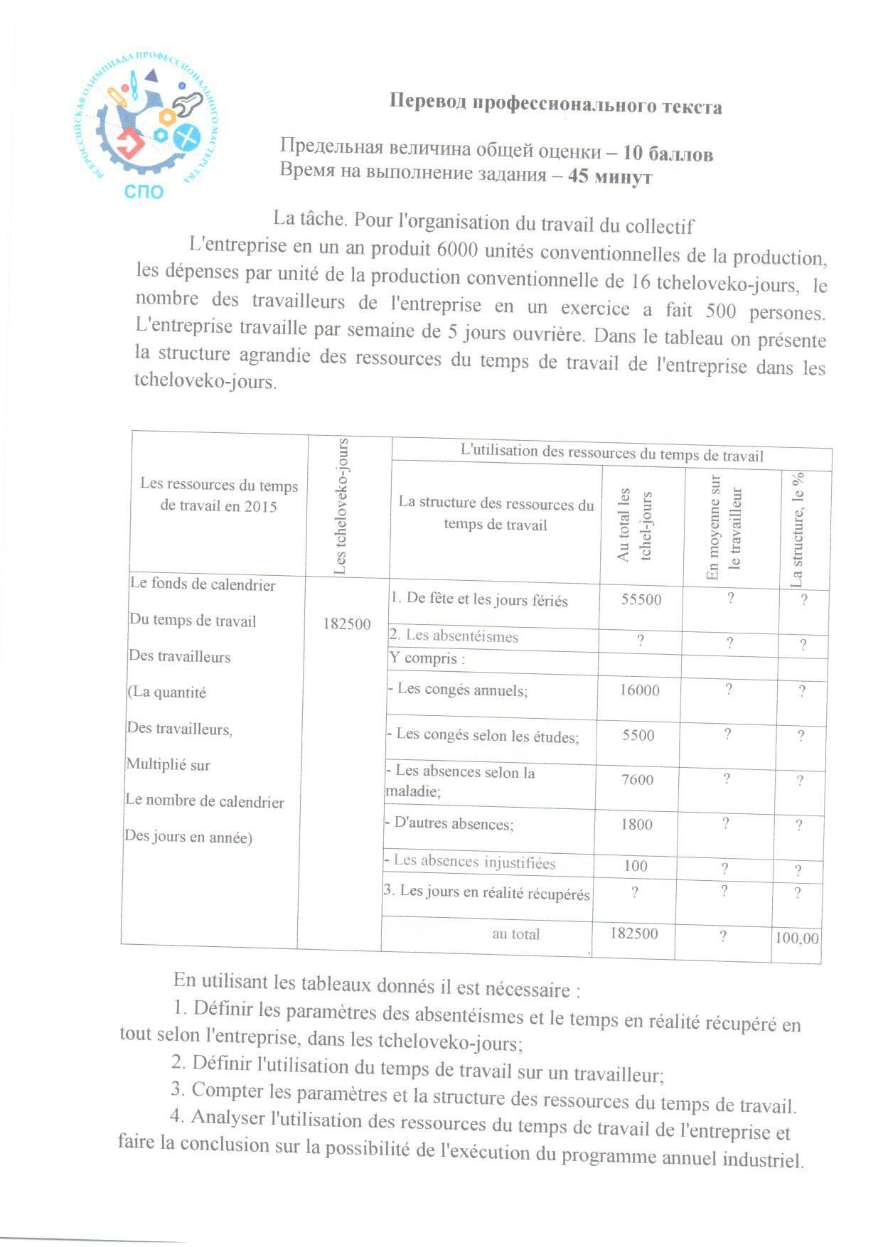

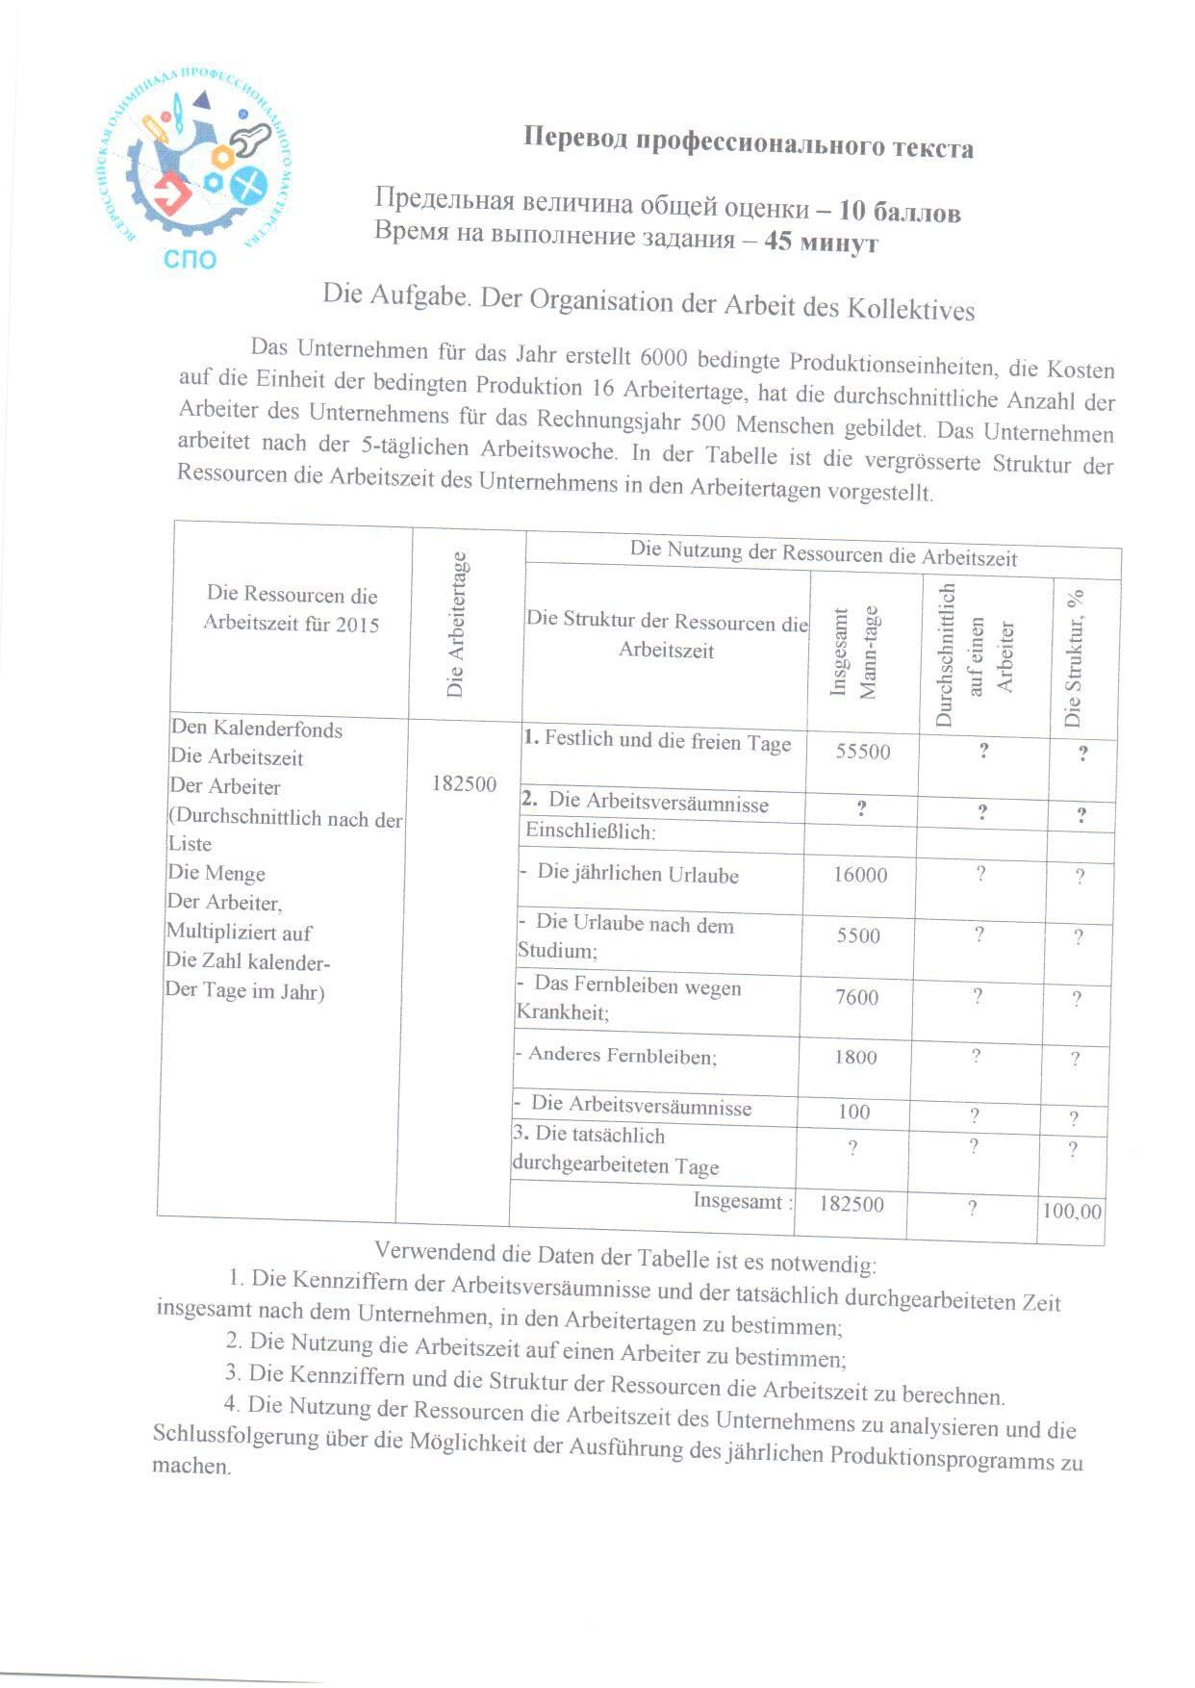

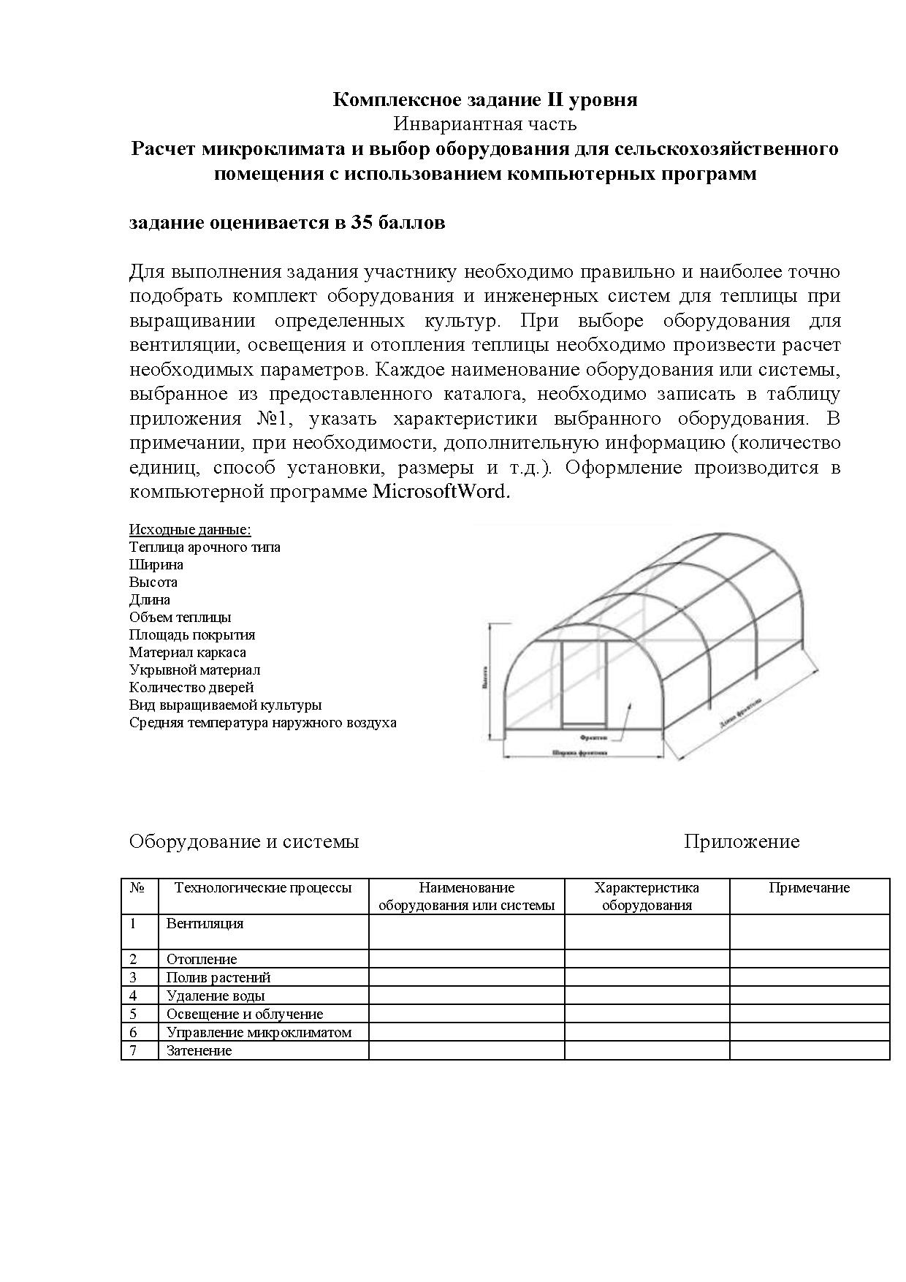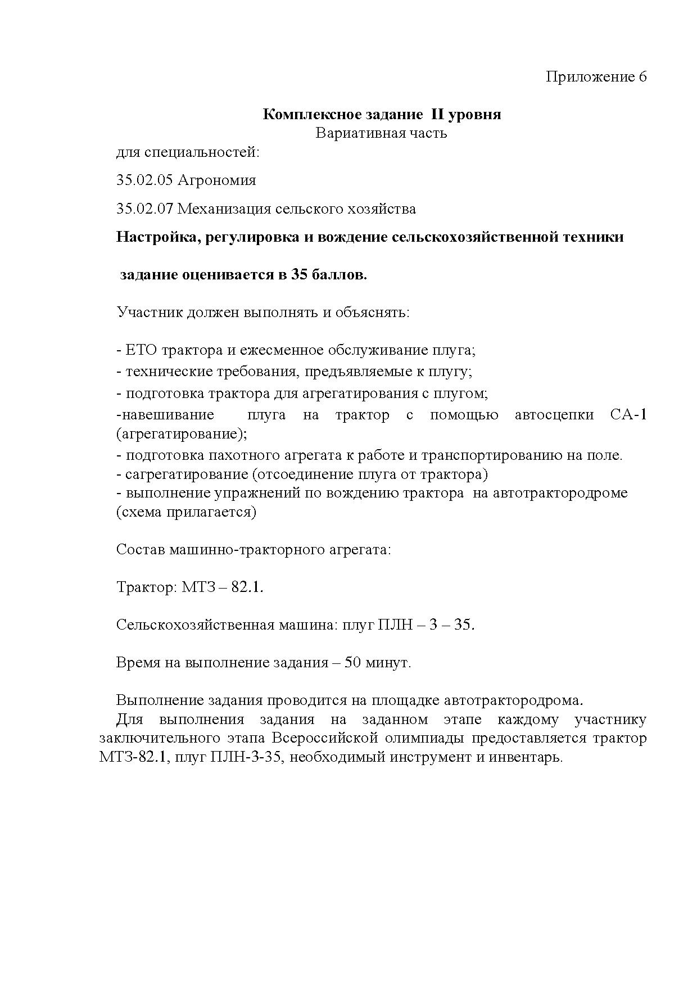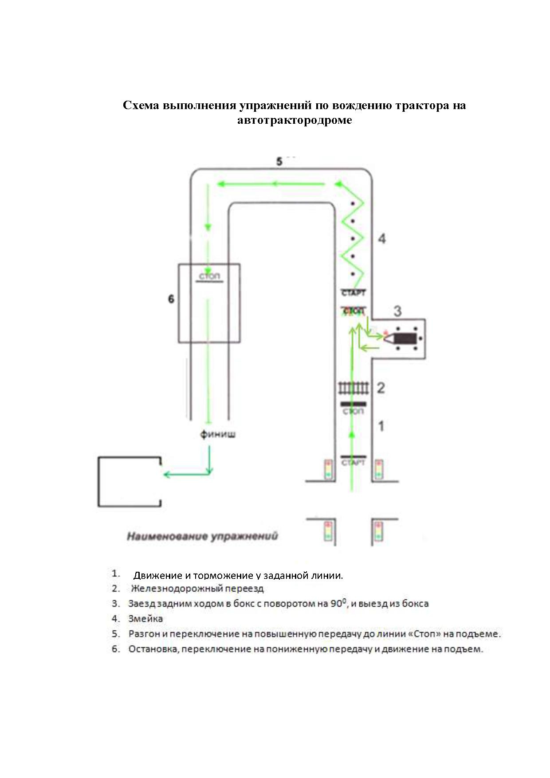
СВОДНАЯ ВЕДОМОСТЬ
оценок результатов выполнения заданий I уровня
заключительного этапа
Всероссийской олимпиады профессионального мастерства
в 2017 году

УГС 35.00.00 Сельское, лесное и рыбное хозяйство
Перечень специальностей
35.02.07 Механизация сельского хозяйства,

Дата «_____»_________________20___

Член (ы) жюри ______________________________________________________________
фамилия, имя, отчество, место работы

№  п/п | Номер участника, полученный при жеребьевке | Оценка по каждому заданию |  |  | Суммарная оценка
 |  | Тестирование | Перевод текста (сообщения) | Организация работы коллектива

_________(подпись члена (ов) жюри)
ВЕДОМОСТЬ
оценок результатов выполнения практического задания II уровня
Настройка, регулировка и вождение сельскохозяйственной техники
заключительного этапа
Всероссийской олимпиады профессионального мастерства
в 2017 году

УГС 35.00.00 Сельское, лесное и рыбное хозяйство
Перечень специальностей
35.02.07 Механизация сельского хозяйства,
Дата «_____»_________________20___

Член (ы) жюри ______________________________________________________________
фамилия, имя, отчество, место работы

№  п/п | Номер участника, полученный при жеребьевке | Оценка за выполнение  Задач задания |  | Суммарная оценка в баллах
 |  | 1 | 2

_________(подпись члена (ов) жюри)

СВОДНАЯ ВЕДОМОСТЬ
оценок результатов выполнения практических заданий II уровня
заключительного этапа
Всероссийской олимпиады профессионального мастерства
в 2017 году

УГС 35.00.00 Сельское, лесное и рыбное хозяйство
Перечень специальностей:
35.02.07 Механизация сельского хозяйства,

Дата «_____»_________________20___

Член (ы) жюри ______________________________________________________________
фамилия, имя, отчество, место работы

№  п/п | Номер участника, полученный при жеребьевке | Оценка за выполнение заданий II уровня |  | Суммарная оценка
 |  | Инвариантная часть | Вариативная часть

_________(подпись члена (ов) жюри)

СВОДНАЯ ВЕДОМОСТЬ
оценок результатов выполнения профессионального комплексного задания
заключительного этапа
Всероссийской олимпиады профессионального мастерства
в 2017 году

УГС 35.00.00 Сельское, лесное и рыбное хозяйство
Перечень специальностей: 35.02.07 Механизация сельского хозяйства
Дата «_____»_________________20___

 | №  п/п | Номер  участника,  полученный при жеребьевке | Фамилия, имя, отчество  участника | Наименование субъекта Российской Федерации  и образовательной организации |  | Оценка результатов выполнения профессионального комплексного задания  в баллах |  |  | Итоговая оценка выполнения профессионального комплексного задания | Занятое  место (номинация)
 |  |  |  |  |  | Суммарная оценка за выполнение заданий  I уровня | Суммарная оценка за выполнение заданий  2 уровня
 | 1 | 2 | 3 | 4 |  | 5 | 6 |  | 10 | 11
Председатель рабочей группы (руководитель  организации –организатора олимпиады) |  |  |  |  | ________________________________  подпись |  |  | ________________________________________  фамилия, инициалы
Председатель жюри |  |  |  |  | ________________________________  подпись |  |  | ________________________________________  фамилия, инициалы
Члены жюри: |  |  |  |  | ________________________________  подпись |  |  | ________________________________________  фамилия, инициалы

Методические материалы

- Акимова Н.А. «Монтаж, техническая эксплуатация и ремонт электрического и электромеханического оборудования - Москва, Издательский центр «Академия», 2014
- Агабекян И.П.. Английский язык. Среднее профессиональное образование. Ростов н/Д : из–во «Феникс», 2014.
- Безкоровайная Г.Т., Койранская Е.А., Соколова Н.И., Лаврик Г.В. PlanetofEnglish: учебник английского языка для учреждений СПО. — М., 2014.
- Бутырин П.А. «Электротехника» - Москва, Издательский центр «Академия», 2015
- Восковская А.С.. КарповаТ.А., «Английский язык для средних спец. учебных заведений» Ростов н/Д: изд-во «Феникс» 2014.
- Грибов В.Д. Экономика организации. Уч. пособие. -М.: КНОРУС, 2016-
- .Гуреева М.А. Правовое обеспечение профессиональной деятельности. Учебник.- М.:ИД «ФОРУМ» ИНФРА-М, 2016
- Зубов А.В., Зубова И.И. Информационные технологии в лингвистике. — М., 2012.
- Кацман М.М. «Электрические машины» - Москва, Издательский центр «Академия», 2013
- Кашин С. «Теплицы и парники», Москва, Рипол классик, 2012
- Кленин Н. И., Киселев С. Н., Левшин А. Г. Сельскохозяйственные машины. - М. :КолосС, 2013.
- Колмыкова Е. А., Кумскова И. А. Информатика: учебное пособие для студентов средних профессиональных учебных заведений. – М.: ИЦ «Академия», 2012
- Котиков В.М., Ерхов А.В. Тракторы и автомобили : учебник для студ. учреждений сред.проф. образования – 5-е изд., стер. – М: Издательский центр «Академия», 2013
- Кононенко А.П.. Английский язык для средних профессиональных заведений: учебное пособие Ростов-на-Дону: «Феникс» 2012.
- Кравченко А.П. Немецкий язык. Учебник. Серия «Учебник. Учебное пособие». Ростов н/Д:Феникс, 2015
- Кравченко А.П. Немецкий язык для колледжей [Электронный ресурс]: учебное пособие - Изд. 2-е. - Ростов н/Д : Феникс, 2014. - (Среднее профессиональное образование) –
http://www.studentlibrary.ru/book/ISBN9785222231456.html
- Кузнецов А.Н., Сергеева Н.А.. Английский язык. Контрольные задания по дисциплине «Иностранный язык для студентов специальности «Механизация сельского хозяйства».г. Москва, 2013.
- Ларина Т.В. Основы межкультурной коммуникации. - М., 2015
Мартынова И.О.Электротехника. -Учебник.- КноРус, 2013
19.Миллер Е.Н. Техника. Учебник немецкого языка для средних и высших сельскохозяйственных учебных заведений. Ульяновск, ООО «Язык и литература», 2014
20.Михеева Е.В. Информационные технологии в профессиональной деятельности: учебное пособие для студентов учреждений среднего профессионального образования. – М.: ИЦ «Академия», 2016
21.Михеева Е.В. Информатика: учебник для студентов учреждений среднего профессионального образования. – М.: ИЦ «Академия», 2014
22.Михеева Е.В., Титова О.И. Информационные технологии в профессиональной деятельности. Технические специальности: учебник для студентов учреждений среднего профессионального образования – М.: ИЦ «Академия», 2014
23.Мюллер В.К.. Англо-русский и русско-английский словарь. Москва, «Европресс», 2012
24.Наумкин В., Ступин А. Технология растениеводства. 2014г.
25. НТП 10-95 «Нормы технологического проектирования теплиц и тепличных комбинатов для выращивания овощей и рассады»
26.Остроух А.В. Ввод и обработка цифровой информации: учебник для студентов учреждений среднего профессионального образования. – М.: ИЦ «Академия», 2015
27.Перевышина И. И.Теория перевода и переводческая практика с немецкого языка на русский и с русского на немецкий – М.:Издательство «Антология», 2012
28.Пособие по проектированию теплиц и парников (к СНиП 2.10.04-85) Москва Стройиздат 1988
29.Светозарова Н. В., Павлова А. Л., Трудности и возможности русско-немецкого и немецко-русского перевода – М.: Издательство «Антология», 2012
30.Устинов А.Н. Сельскохозяйственные машины – М.: Академия, 2012

